Manual de Serpientes y Escaleras

## Corral Albineda Juan Angel

## Osuna Orduño Juan Pablo

## Sanchez Ramirez Carlos Ricardo

## Pazos Quezada Azarel

## Gamez Garcia Jose Angel

29 de noviembre de 2019, Puebla de Zaragoza, Puebla, Mexico

# Indice

Introducción………………………………………………………………………………………………………………………………3

Instrucciones……………………………………………………………………………………………………………………………..3

-Un jugador………………………………………………………………………………………………………………………………..4

-Multijugador……………………………………………………………………………………………………………………………..5

-Instrucciones…………………………………………………………………………………………………………………………….6

-Salir…………………………………………………………………………………………………………………………………………..6

# Introducción

El siguiente manual detalla la forma de utilizar el software Serpientes y Escaleras para un uso debido del programa, junto con las indicaciones para entender a mejor nivel el juego y sus modos de juego.

# Instrucciones

Al iniciar la aplicación la siguiente pantalla se mostrara de manera inmediata:

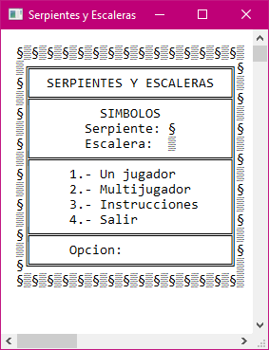

Este es el menú principal del juego. El usuario deberá introducir un numero correspondiente a las opciones dadas. En caso de no introducir un numero, el juego no aceptara el comando y pedirá nuevamente el comando. Esto también aplica para las demás instancias en las que el juego pida interacción del usuario.

A estas alturas se le recomienda al usuario maximizar la pantalla para una mejor visualización del juego. De lo contrario, el juego no se mostrara correctamente.

Cada opción corresponde a un modo de juego para el usuario.

[1.- Un jugador] inicia el modo de un jugador, en el cual el usuario competirá contra un jugador controlado por la maquina.

[2.- Multijugador] inicia el modo de 2 a 4 jugadores, en el cuall el usuario puede competir con amigos y un jugador controlado con la maquina.

[3.- Instrucciones] dará una pantalla que muestra instrucciones para los jugadores que no lean el manual o no puedan.

[4.- Salir] simplemente cierra el programa.

## **Un jugador**

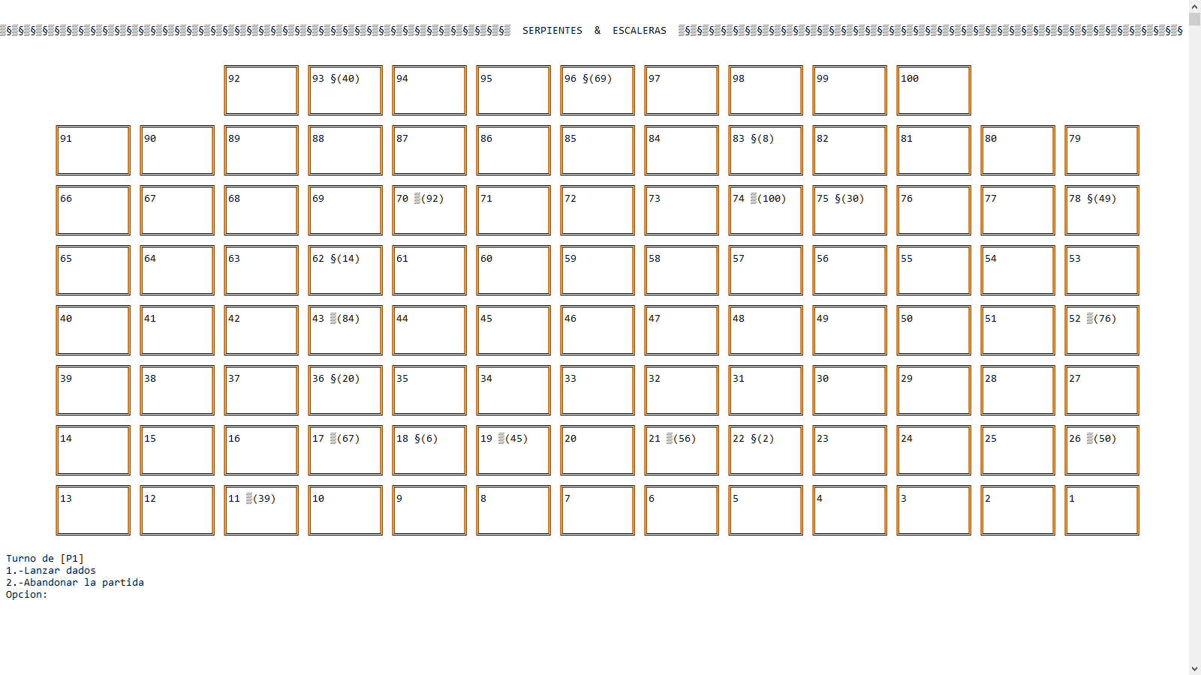

Al iniciar el juego se muestra esta pantalla con el tablero del juego, mostrando las casillas comenzando con el 100 y terminando en el uno, en orden descendiente, manejando el 100 como el final y el 1 como el inicio, al igual que un juego físico de serpientes y escaleras.

Las escaleras se muestran en el tablero con el carácter [▒] además de la casilla a donde los lleva, mientras que las serpientes son representadas con el carácter [§] junto a la casilla que lleva caer en ese espacio.

El juego también mostrara un menú para el usuario, de nuevo pidiendo números.

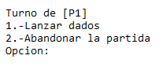

El menú muestra en corchetes que jugador cuenta con el turno en ese momento, mientras que el jugador de la maquina no contara con este menú.

La primera opción permitirá al usuario lanzar 2 dados virtuales de 6, mientras que la segunda permitirá que el usuario abandone la partida cuando lo desee, regresando al menú principal.

Después de lanzar los dados, la maquina tomara su turno.



Para que el turno de la maquina avance, será necesario presionar una tecla.

En cada iteración muestra el progreso en el tablero, mostrando a cada jugador en la casilla actual que se encuentran, usando los caracteres PX para los jugadores humanos (donde X es el numero del jugador) y PC para el jugador de la computadora.

En caso de caer en una casilla especial, aparecerá un mensaje asi:



Sera necesario presionar cualquier tecla, a lo cual el juego realizara el movimiento necesario para mover la pieza a su casilla indicada.

## **Multijugador**

La diferencia a recalcar entre ambos modos es que al entrar a esta pantalla, el juego preguntara cuantos jugadores habrá, con un numero correspondiente a esta opción.

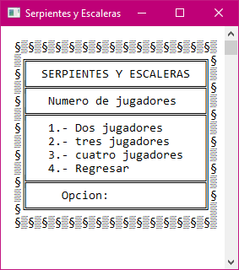

Después de eso, el juego procederá normalmente, respetando el numero de jugadores elegidos.

Cualquiera de estos jugadores podrá terminar la partida en caso de que asi se desee.

**Instrucciones**

El juego mostrara la siguiente pantalla, denotando reglas y detalles adicionales del juego:

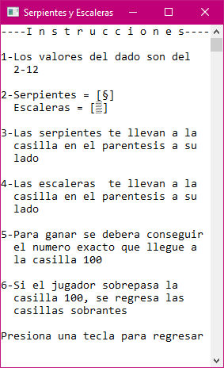

Como la pantalla indica, solamente se tendrá que presionar una tecla para regresar al menú principal.

**Salir**

Al presionar esta opción, se mostrara los créditos de los creadores de este juego. Muchas gracias por haberlo probado!

